Исследование Стационарнных течений плазмы в ТОКаМАКе в приближении двухжидкостной магнитной гидродинамики

Гавриков М.Б., Савельев В.В.

Институт прикладной математики им. М.В.Келдыша РАН, Москва, Россия, [nadya_p@cognitive.ru](mailto:nadya_p@cognitive.ru), [ssvvvv@rambler.r](mailto:ssvvvv@rambler.ru)

В докладе представлены результаты численного исследования стационарных течений плазмы в ловушке токамак. Ионы неподвижны () и удерживаются электрическим полем, а электроны переносят ток, при этом в полном объеме учитывается их инерция, влияние которой на равновесие приводит к дополнительному уравнению на функцию полного тока , отсутствовавшего в МГД-плазмостатике. В итоге вместо одного уравнения Грэда-Шафранова на функцию магнитного потока  возникает [1] система двух уравнений на  и 

 (1)

Система (1) замыкается интегралами Бернулли (энергии) и углового момента, из которых определяются величины азимутального тока  и плотности частиц 

 (2)

Здесь  и  - произвольные заданные функции . Функция  определяет энтропию электронов,  - их энтальпия. На рисунке в качестве примера даны линии уровня функции  (линии полоидального магнитного поля) при различном выборе параметров задачи.

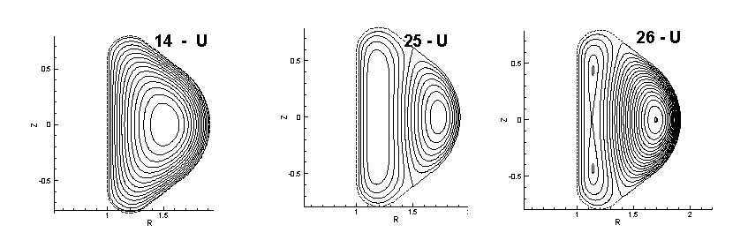

Литература

1. Gavrikov M.B., Savelyev V.V., Journal of Mathematical Sciences, V.163, N.1, 2009, pp 1-40.